ДИНАМИКА УСПЕШНОСТИ ОБУЧЕНИЯ

Диагностическое обследование в середине учебного года
(после изучения курса «Грамота»)
Русский язык
Задание 1.
Цель: проверить состояние фонематического слуха, фонематического
восприятия.
Инструкция: «Посмотрите на эти картинки. (Указывается рисунок к заданию. Это ящик, пила, лампа, гиря.) Назовите каждую картинку и, если в ее названии есть звук [а], поставьте около нее галочку. Например, нарисован шар. Я медленно произношу слово "шар" и слушаю, есть ли звук "а"? "Ша-а-ар" - есть звук "а". Значит, около этого рисунка я ставлю галочку (показ)».
Оценка выполнения:
- баллов - задание не выполнено.
- балл - наличие ошибок (более одной).
- балла - звук [а] выделен в разных позициях, но в одном случае (в слове «ящик» или «гиря» звук не был указан.
- балла - правильное выполнение задания (отмечены все рисунки, кроме «листа).

Задание 2.
Цель: Выявить умение проводить звуковой анализ слова с определением качества звуков в слове (гласные, твердые и мягкие согласные).
Инструкция: «Проведите звуковой анализ слова "вишня". Покажите, какие в нем звуки: гласные отметьте красным цветом, твердые согласные - синим цветом, а мягкие согласные - зеленым».
Оценка выполнения:
- баллов - задание не выполнено.
- балл - наличие двух ошибок.
- балла - наличие одной ошибки.
- балла - правильное выполнение задания.
Задание 3.
Цель: умение найти в слове заданный звук.
Инструкция: «Найдите и отметьте среди своих рисунков (указываются и называются рисунки: ложка, вилка, волк, звезда, слива - те, названия которых начинаются с того же звука, что и слово "вишня").»
Оценка выполнения:
- баллов - задание не выполнено.
- балл - наличие двух ошибок.
- балла - наличие одной ошибки.
- балла - правильное выполнение задания.
Задание 4.
Цель: выявить умение сопоставлять слова по звуковому составу.
Инструкция: «Рассмотрите внимательно пары картинок: кит - кот, стол - стул, палка - полка, белка - булка. Самостоятельно назовите каждую из картинок и отметьте на схеме только те звуки, которыми эти слова различаются».
Оценка выполнения:
- баллов - задание не выполнено.
- балл - допущено более одной ошибки.
- балла - наличие одной ошибки (не отмечены первые звуки в первой или в четвертой паре).
- балла - правильное выполнение задания (отмечены первый и второй звуки в первой паре, третьи звуки во второй паре, вторые звуки в третьей паре, первые и вторые звуки в четвертой паре).

Задание 5.
Цель: выявить умение соотносить слово с его слогоударной схемой.
Инструкция: «Посмотрите на эти картинки (роза, лампа, барабан, слон), рядом с ними изображены слоговые схемы. Назовите каждую картинку, определите, сколько слогов в каждом слове, какой слог ударный, и соедините картинку с соответствующей слоговой схемой. Будьте внимательны, проверяйте не только количество слогов в слове, но и ударный слог».
Оценка выполнения:
- баллов - задание не выполнено.
- балл - наличие двух ошибок.
2 балла - наличие одной ошибки (неправильно определен ударный слог, т.е. слова «роза» или «лампа» соединены с третьей слогоударной схемой).
3 балла — правильное выполнение задания.
Задание 6.
Цель: выяснить знание позиционного принципа русского письма - умение поставить гласную букву после твердого или мягкого согласного.
Инструкция: «Вы видите схемы, в которых записаны только гласные буквы. Какие же согласные звуки могут стоять перед этими буквами - твердые или мягкие? Подумайте, и ту клеточку, где стоит знак вопроса, закрасьте синим или зеленым цветом.»
Оценка выполнения:
- баллов - задание не выполнено.
- балл - допущено более одной ошибки.
- балла - допущена одна ошибка.
- балла - правильное выполнение задания.

Математика
Задание 1.
Цель: Выявить пространственные представления учащихся; умение «изобразить» точно такую же фигуру.
Инструкция: «Задание будете выполнять на клетчатой части листа (учитель на анкетном листе показывает место для выполнения задания). Найдите на своих листах рисунок бабочки. Справа от него расположена точка. Начните с этой точки и нарисуйте точно такую же бабочку». Оценка выполнения задания:
- баллов - задание не выполнено или изображена какая-либо замкнутая линия.
- балл - нарисована бабочка, но ее размеры существенно отличаются от заданных, допущены ошибки в изображении отдельных элементов.
- балла - нарисована бабочка, допущены неточности в изображении, есть ошибки в подсчете клеток.
- балла - задание выполнено верно, нарисованная бабочка соответствует данной.
Задание 2.
Цель: выявить умение находить заданную фигуру в фигурах сложной конфигурации.
Инструкция: «Найдите на своих листах этот рисунок (учитель показывает место для выполнения задания). Рассмотрите многоугольник. Справа на рисунке раскрасьте красным карандашом такие же по форме и по расположению многоугольники, как и многоугольник слева».
Оценка выполнения задания:
0 баллов - не приступил к выполнению задания.
1 балл - задание выполнено частично (найден только один многоугольник или ребенок не нашел данный многоугольник, увидел какую-то другую фигуру и закрасил или обозначил ее контур).
2 балла - найдены и закрашены не все многоугольники.
3 балла - правильно найдены и закрашены все 4 многоугольника (или выделены только их контуры).
Задание 3.
Цель: выявить умение выбрать и выполнить операцию сложения и вычитания в соответствии с правильным пониманием текста задачи; умение перейти от числа к соответствующему конечному множеству предметов (кружков, треугольников).
Инструкция: «Здесь вы будете выполнять задание 3 (учитель держит в руках лист и показывает всем место на листе, где надо будет выполнять задание). Посмотрите на свои листы. Послушайте задание.
1. Было 7 чашек. В две налили сок, а в остальные - молоко. Сколько
чашек с молоком? Нарисуйте столько кругов, сколько чашек с молоком.
(Текст задачи можно повторить.)
(После того, как большая часть класса выполнила эту часть задания, учитель приступает к чтению следующей части задания.)
2. В вазе 3 яблока и столько же груш. Сколько фруктов в вазе? Нари-
суйте столько треугольников, сколько фруктов в вазе. (Текст задачи можно
повторить.)»
Оценка выполнения задания:
0 баллов - есть попытка решить одну задачу, но число кругов или треугольников неверно.
- балла - одна задача выполнена верно, есть попытка решить вторую задачу, но число кругов или треугольников неверное,
- балла - обе задачи выполнены верно.
Задание 4.
Цель: Выявить умение проводить классификацию множества предметов и выделять признак, по которому произведена классификация.
Инструкция: «Рассмотрите рисунок (указывается рисунок к заданию). Эти игрушки нужно разложить на две полочки. Как бы вы это сделали? (Учитель делает паузу, чтобы дать возможность детям рассмотреть все игрушки, подумать. Некоторые дети пытаются вслух сразу ответить на вопрос учителя. Следует их остановить и продолжить формулировку задания.) Подчеркните красным карандашом игрушки, которые бы вы положили на одну полочку, а синим - игрушки, которые бы вы положили на другую полочку».
Оценка выполнения задания:
0 баллов - не приступил к выполнению задания.
- балл - не все предметы подчеркнуты, но есть попытки провести классификацию.
- балла - классификация проведена, но признак связан с местоположением или количеством предметов.
- балла - классификация проведена верно (признак связан с характеристикой класса).
Задание 5.
Цель: выявить умение сравнивать множества по числу элементов, используя способ сравнения двух множеств по числу элементов (умение составлять пары «круг-треугольник»)
Инструкция: «Найдите у себя на листах рисунок, на котором изображены круги и треугольники (указывается рисунок к заданию). Чего больше: кругов или треугольников? Если кругов, то нарисуйте рядом еще один круг. Если треугольников, то нарисуйте еще один треугольник»
Оценка выполнения задания: ,
- баллов - не приступил к выполнению задания.
- балл - сравнение проведено неверно.
2 балла - пары «круг - треугольник» составлены, но не дорисованы ни круг, ни треугольник.
3 балла - сравнение проведено верно.
Задание 6.
Цепь: выявить умение анализировать условие предложенной задачи, выясняется умение ориентироваться на заданной плоскости (левый верхний угол, правый нижний и т.п.).
Инструкция: «Здесь вы будете выполнять следующие задания (указывается рамочка - место для выполнения заданий). Послушайте первое задание:
"В семье четверо детей. Сестер в этой семье столько же, сколько братьев. Сколько сестер? Нарисуйте в левом верхнем углу рамочки столько кругов, сколько сестер в этой семье"». После того, как большая часть класса выполнила эту часть задания, учитель приступает к чтению следующей части задания: «Послушайте следующее задание: "У Юры 3 кубика, а у Сережи 2 кубика. На столе есть коробка, в которую умещаются 4 кубика. Смогут ли мальчики уложить в эту коробку все свои кубики? Если смогут - поставь «+», если не смогут - поставь «-»(минус) в правом нижнем углу».
Оценка выполнения задания:
- баллов - не приступил к выполнению задания. (Если в ходе индивидуальной беседы ребенок дает правильный ответ после нескольких прочтений учителя, ему ставится 1 балл.)
- балл - есть попытка решить одну задачу.
- балла - есть попытка решить обе задачи, но число кругов или знаки в одной из задач поставлены неверно.
- балла - задачи решены верно.
ВТОРОЕ ДИАГНОСТИЧЕСКОЕ ОБСЛЕДОВАНИЕ
/середина учебного года/

Класс____________ Предмет ___________________

№ | Ф.И.  обучающихся | Месяц,  год рождения | Пол  м/ж | 1 | 2 | 3 | 4 | 5 | 6 | Всего | Примечание
1
2
3
4
5
6
7
8
9
10
11
12
13
14
15
16
17
18
19
20
21
22
23
24
25
Учитель (Ф.И.О.)________________________________________

Русский язык

К заданию 1
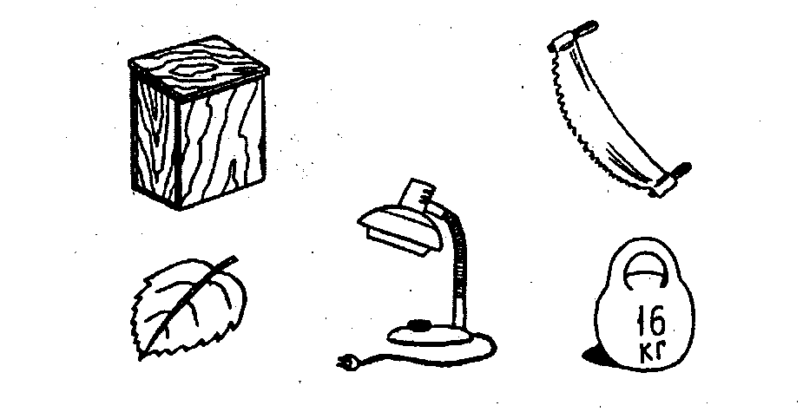
К заданию 2
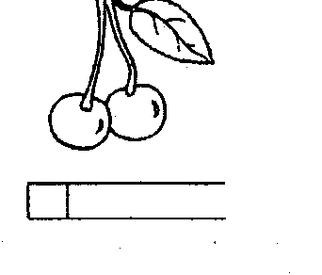

К заданию 3

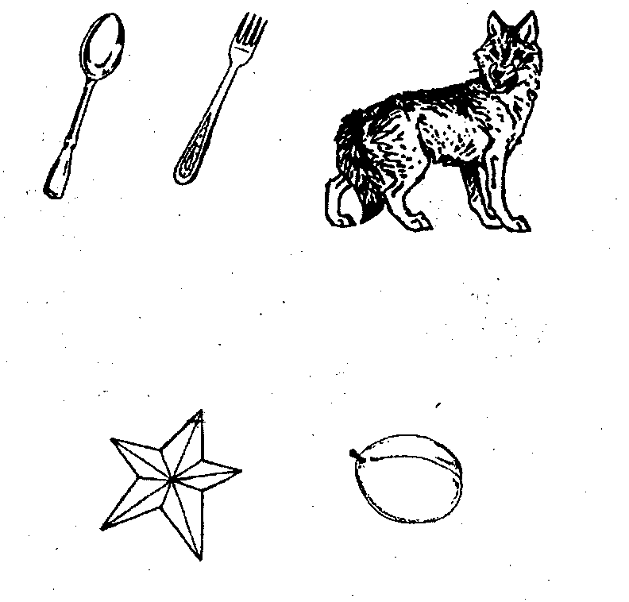

К заданию 4

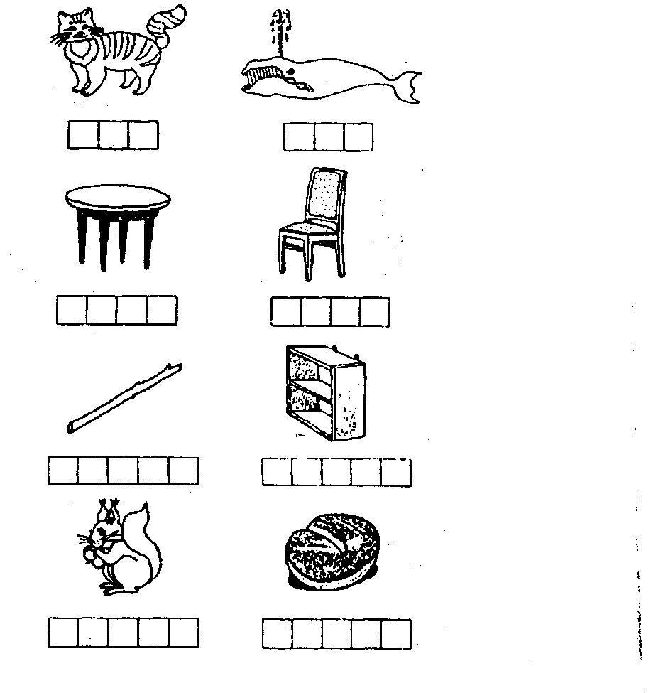

К заданию 5

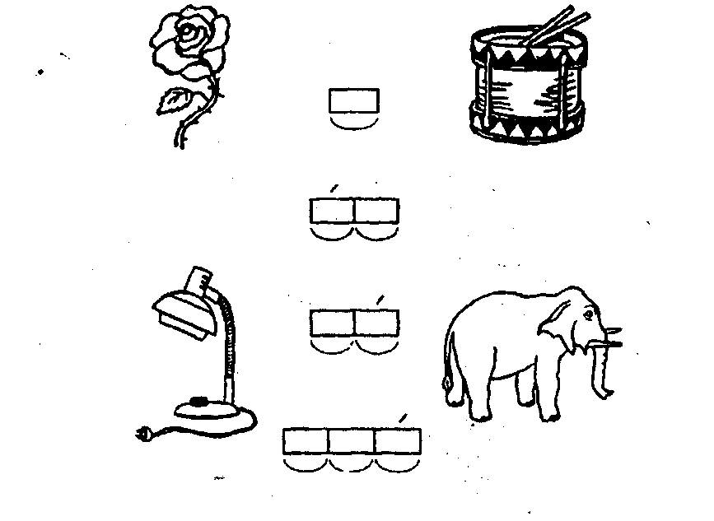

К заданию 6

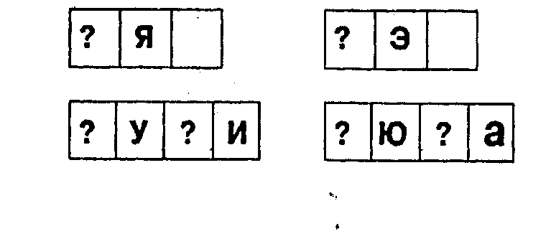

Математика
1.
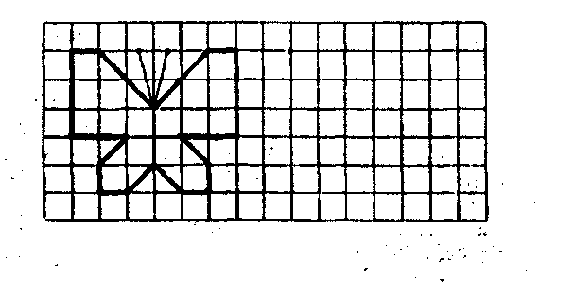
2.
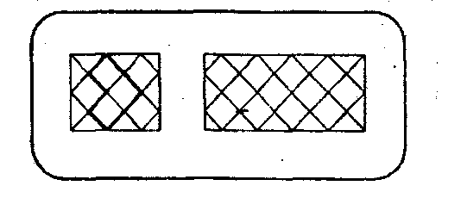

3.
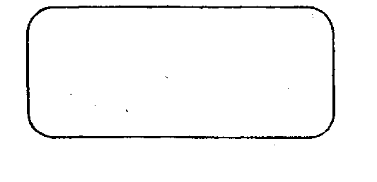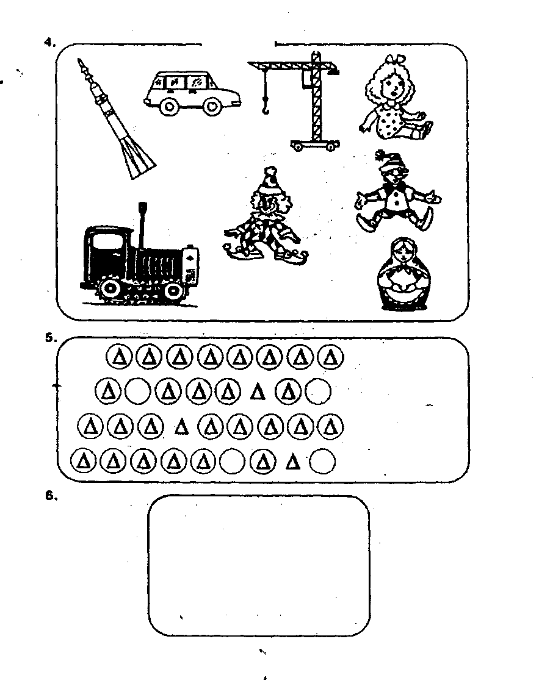

ДИНАМИКА УСПЕШНОСТИ ОБУЧЕНИЯ
УЧЕНИКОВ 1-Х КЛАССОВ ШКОЛЫ №_________
ЗА 20___-20____ УЧ. ГОД.

Таблица №2. Итоги педагогической диагностики за 1–ое полугодие.
Предмет________________

Число проверенных детей | Низкий уровень | Средний уровень | Высокий уровень
Русский язык чел. | (до 10 баллов) чел. % | (от 11 до 14 баллов) чел. % | (от 15 до 18 баллов) чел. %
Математика чел. | ( до 10 баллов)  чел. % | (от 11 до 15 баллов)  чел. % | (от 16 до 18 баллов)  чел. %

